Эссе на тему:

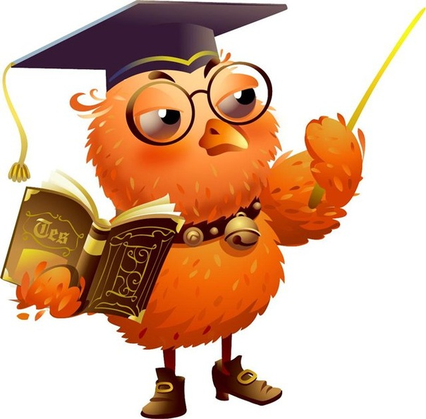

Тетерина Елена Анатольевна

Я выбрала профессию такую,
Что лучше мне на свете не найти.
И с каждым новым годом убеждаюсь,
Что я иду по верному пути!
Для чего я живу? Что мне дорого, что важно, без чего я не могу обойтись? В последнее время часто стала задумываться над этими вопросами. В суете нашей жизни, за чередой сменяющих друг друга дней, сквозь модернизацию и инновации хочется пристальнее взглянуть на себя, прислушаться к голосу своего сердца: правильный ли путь я выбрала для себя – путь учителя? Сразу перед глазами встаёт родная школа, в которой я училась.
Вспоминаю Утичёвскую восьмилетнюю школу Мокроусовского района. Здесь меня воспитали и дали не только знания, но и научили простым человеческим ценностям: доброте, дружбе, ответственности. Вспоминаются уроки русского языка и литературы директора школы Шляховой Сталинары Ефимовны (на следующий год ей исполнится 80 лет, и она до сих пор руководит одной из лучших школ района) – вот образец Учителя! Строгая, справедливая, добрая, заботливая. Много читала нам наизусть, к уроку – две доски исписаны в цитатах, дополнительных заданиях, среди которых – обязательно одно игровое, на учительском столе – толстая тетрадь с подробным конспектом. Как часто в своих домашних играх «в школу» я копировала именно её. Благодаря ей был определен мой профессиональный путь. Теперь я сама учитель русского языка.
И вот сентябрь 1988 года… Я, выпускница Шадринского педагогического института, переступаю порог Петуховской сельской школы, новой для меня и ставшей уже любимой. Директор школы Анисимова Александра Петровна. Я благодарна судьбе, что встретила на своём пути этого педагога. Помню, как подробно она разбирала мои конспекты, указывала на ошибки, хвалила за хороший урок.
Школа! Не мыслю свою жизнь без школы, без ребят, коллег, без своего русского языка и литературы, школьных праздников, без школьных забот и суеты – это мой мир!
Сейчас я понимаю, что я выбрала работу по душе, что я на правильном пути. Для человека ведь очень важно иметь любимое дело, идти на работу с радостью и с вдохновением. Человек должен находиться на своем месте, а то он потеряет свое значение.
Я – счастлива, потому что я нахожусь в коллективе необыкновенных и очень разных учителей. Точно знаю: чтобы быть настоящим учителем, надо отдавать детям своё сердце каждый день, каждую минуту, каждое мгновение. Самая ценная нравственная черта хороших педагогов – это душевная доброта, умение приносить радость людям, делать мир светлее. Воспитание чуткости, сердечности, любви к окружающим нас людям, природе, Родине, отзывчивости – так я сформулировала первую задачу, когда впервые, много лет назад, переступила порог класса. И до сих пор убеждена в том, что это самое трудное в воспитании детей, без чего не будет эффективной отдачи и в обучении.

А мне и счастья большего не надо,
Когда я вижу в их глазах сиянье!
За труд учителя одна лишь есть награда –
Ответный шаг – взаимопониманье.

На личном опыте, я поняла, что главное в отношении с детьми – это уважать их так же, как себя. В каждом ребенке есть что-то хорошее, надо только уметь рассмотреть, а еще важнее, показать это хорошее самому ребенку. В этом, по моему мнению, и заключается главная задача педагога и воспитателя.
Современное школьное образование. О нём сейчас говорят много. Одни видят в водимых инновациях только негатив, другие просматривают позитивные моменты. Конечно, ни жизнь, ни наука на месте не стоят. Мы уже привыкли к тому, что компьютер занял своё место в школьной жизни, на смену мелу и тряпке пришли новые приёмы работы на интерактивной доске, уверенно входит в образовательный процесс Интернет с его огромнейшими возможностями. Дойдёт дело до электронных дневников и тетрадей. И может быть, вместо портфелей и ранцев когда-нибудь у школьников от мала до велика будут только электронные учебники. Это, разумеется, будет. Однако я глубоко убеждена в том, что самой главной фигурой в школе всегда был, есть и будет учитель.
Уинстон Черчилль говорил: «Школьные учителя обладают властью, о которой премьер-министры могут только мечтать».
Да, педагог может многое, иногда даже то, что не удаётся самым близким, самым дорогим для ребёнка людям. Но при этом он должен помнить, что навредить не имеет права.
Учитель должен не только давать ученикам знания своего предмета, но и воспитывать у них порядочность, аккуратность, чувство собственного достоинства. Основная задача для меня – воспитать всесторонне развитую личность, образованного и готового к жизни человека. Важно развивать и творческие способности ученика. Все прекрасно понимают, что будущее нашей страны зависит от тех людей, которые сидят за школьной партой. Учитель не только должен преподавать свой предмет, но и развивать интеллект своих учеников, формировать их отношение к жизни и к другим людям. Чтобы добиться этого настоящий учитель должен сам обладать этими качествами. Какой учитель, такие и ученики у него «рождаются». Чтобы заинтересовать ученика, учитель должен быть яркой личностью, индивидуальностью, быть непохожим на других.
Школьный учитель выступает в основном в двух профессиональных ролях. Первая роль преподавателя, вторая - воспитателя, то есть классного руководителя. Парадокс, но хотя роль классного руководителя - вторая, на самом деле - это безграничный труд, который во много раз больше занимает времени, чем первая.
Именно классный руководитель учит ребят дружить, общаться, уважать других, быть терпимее к окружающим. Ко мне приходят очень разные ребятишки. К каждому нужен индивидуальный подход. Кто – то слишком стеснителен, значит надо сделать так, чтобы он поверил в свои силы. Кто – то слишком активен, значит надо придумать ситуацию, где он мог бы проявить себя в полной мере. А вот этот ребенок такой подвижный, что возможно, ему потребуется релаксационная пауза. Мне кажется, что я хорошо знаю каждого своего ученика, но новый день приносит удивительные открытия, и вот я уже совсем другими глазами смотрю на детей, узнаю о них что- то, доселе мне неведомое. Я радуюсь, понимая, что они меняются, они растут и развиваются, они ищут свое место в этой жизни. Хочется, чтобы каждый из моих учеников стал личностью яркой, творческой, неординарной. Очень хочется. Получится ли? Пусть эта мысль останется только в моей душе, а каждому из них я буду говорить: « Давай, дерзай! Твори! Ты все сможешь! Не останавливайся! Не отступай! Иди по жизни с гордо поднятой головой! Не бойся ошибиться! Если упал, поднимайся! Иди дальше, вперед! У тебя все получится!»
Я чувствую, что моя жизнь сливается с жизнью школы, коллектива, я начинаю жить жизнью детей. Я – учитель, и это звучит для меня гордо! Но дети ценят педагогов не за имя, а за человечность и мастерство.
Я радуюсь победам своих подопечных, расстраиваюсь вместе с ними, одновременно стараясь их поддержать. Они приходят ко мне в гости, и мы вместе пьём чай. Как весело! Непринуждённо! Чувствую, как открываются детские сердца, а их улыбки как лучи солнца согревают даже в хмурый день!
В этом, наверное, и заключается моя педагогическая философия.

